**LABORATORIO 4 RECO**



**Miguel Angel Fuquene Arias**

**David Leonardo Coronado**

**ESCUELA COLOMBIANA DE INGENIERÍA JULIO GARAVITO**

**BOGOTÁ D.C. 29 DE SEPTIEMBRE 2020**

# Laboratorio No. 4 –

Plataforma base y capa de enlace

## Objetivo

* Revisar la forma de operación de las redes Ethernet.
* Revisar la operación de los equipos de interconexión
* Aprender a instalar software base

## Herramientas a utilizar

* Computadores
* Acceso a Internet
* Switches
* Packet tracer
* Wireshark

## Introducción

Seguimos trabajando sobre una infraestructura de una empresa, la cual normalmente cuenta con varios servicios de infraestructura TI. En ella se encuentran estaciones de usuario alámbricas e inalámbricos y servidores (físicos y virtualizados), todos estos conectados a través de switches (capa 2 y 3), equipos inalámbricos y routers que lo conectan a Internet. Dentro de los servidores se pueden encontrar servicios web, DNS, correo, base de datos, almacenamiento y aplicaciones, entre otros. Recordemos la configuración que estamos usando de base:

En este laboratorio nos enfocaremos en la infraestructura LAN y continuaremos alistando nuestros servidores.

**Marco Teórico**

El router o enrutador es un dispositivo que opera en capa tres de nivel de 3. Así, permite que varias redes u ordenadores se conecten entre sí y, por ejemplo, compartan una misma conexión de Internet.

Un switch es un dispositivo que sirve para conectar varios elementos dentro de una red. Estos pueden ser un PC, una impresora,una televisión, una consola o cualquier aparato que posea una tarjeta Ethernet o Wifi. Los switches se utilizan tanto en casa como en cualquier oficina donde es común tener al menos un switch por planta y permitir así la interconexión de diferentes equipos.

Un Hub es un elemento de red que sirve para conectar varios equipos entre sí como por ejemplo PCs, un portátil, una tablets o incluso el televisor. HUB se usa también para referirse a los concentradores USB u otro tipo de conexiones en las que la funcionalidad es parecida.

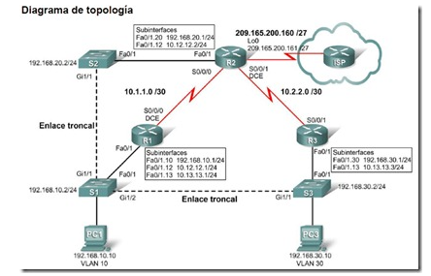

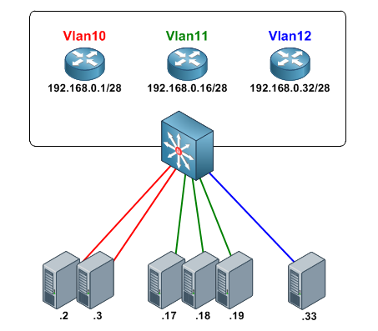

## Montaje

### Configuración básica del switch

Realice el siguiente montaje de forma individual

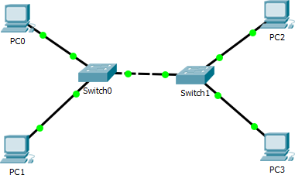

* + Configure los equipos así

|  |  |  |  |  |
| --- | --- | --- | --- | --- |
| **Equipo** | **Dirección IP est1** | **Dirección IP est2** | **Dirección IP est3** | **Máscara** |
| **PC0** | 70.56.23.A* | 70.56.24.E* | 70.56.25.I* | 255.255.0.0 |
| **PC1** | **70**.56.23.B* | 70.56.24.F* | 70.56.25.J* | 255.255.0.0 |
| **PC2** | 70.56.23.C* | 70.56.24.G* | 70.56.25.K* | 255.255.0.0 |
| **PC3** | 70.56.23.D* | 70.56.24.H* | 70.56.25.L* | 255.255.0.0 |

* Reemplace la letra por un número entre 100 y 110

* + Verifique conectividad entre los computadores usando el comando ping.

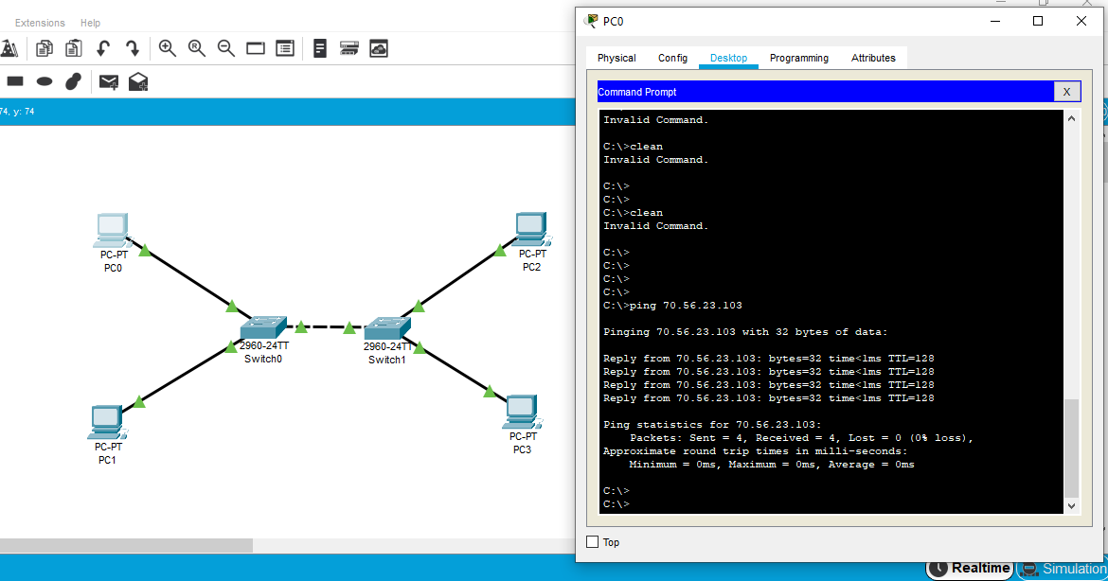

### Configuración básica del switch

Los switches tienen un sistema operativo el cual está especializado en las labores de switching. El sistema operativo de los switches Catalyst, IOS, tienen una estructura de operación por capas, las cuales están basada en los privilegios y las actividades de configuración que se deseen hacer en los mismos. Realice la siguiente configuración:

* + Nombre del switch: NombreEstudiante. Ej: Si el estudiante se llama Pepito Pérez, el nombre del switch será Pepito.
  + Mensaje del día: “Este equipo es para uso exclusivo de los estudiantes del Lab4”
  + Sincronización de pantalla.
  + Descripción de interfaces utilizadas. Ej. Conexión a computador PCX
  + Claves de acceso al equipo.
    - Modo privilegiado: CiscoE
    - Clave de consola: CiscoC
    - Clave de terminal remota: CiscoT

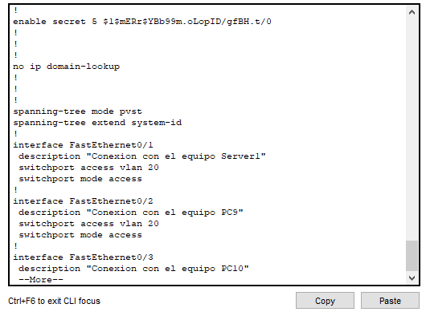

Para llevar a cabo esta tarea, lo primero que debe hacer es conectarse al switch con cables de consola y el mode terminal de los PC.

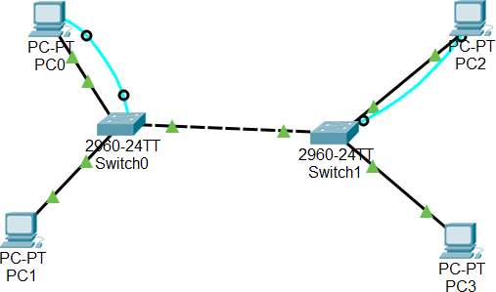

* Ahora debe usar los comandos correspondientes para realizar la configuración solicitada.
* Configure manualmente el switch, así que a la pregunta Continue with configuration dialog? [yes/no]: indique n, ingrese al modo privilegiado y luego al modo configuración.

Continue with configuration dialog? [yes/no]: n Press RETURN to get started!

Switch> Switch>enable

Switch#configure terminal Switch(config)#

* Ahora, configure:
  + Ingrese al modo privilegiado e ingrese al modo de configuración global

Switch> enable

Switch# configure terminal

* + Nombre del switch.

Switch(config)# hostname <*name*>

* + Mensaje del día.

Switch(config)# banner motd # *mensaje* #

* + Sincronización de pantalla y ponga claves. Switch(config)# line console 0 Switch(config-line)# logging synchronous

Switch(config-line)# passwordd <*claveConsola*> Switch(config-line)# login

Switch(config-line)# exit Switch(config)# line vty 0 15 Switch(config-line)# logging synchronous

Switch(config-line)# passwordd <*claveTerminalRemoto*> Switch(config-line)# login

Switch(config-line)# exit

* + Bloquee la búsqueda de comandos en servidor externo.

Switch(config)# no ip domain-lookup

* + Descripción de interfaces. n/x se refiere al número de la interface Switch(config)#interface <*interface* n/x>

Switch(config)#description “*descripción*”

* + Clave de acceso al modo privilegiado. Switch(config)# enable secret <*clave*>

Switch(config)# exit

* + Revise la configuración del equipo

Switch# show running-config

* + Guarde la configuración

Switch# copy running-config startup-config Destination filename [startup-config]? [enter]

* Una los archivos de los estudiantes del grupo

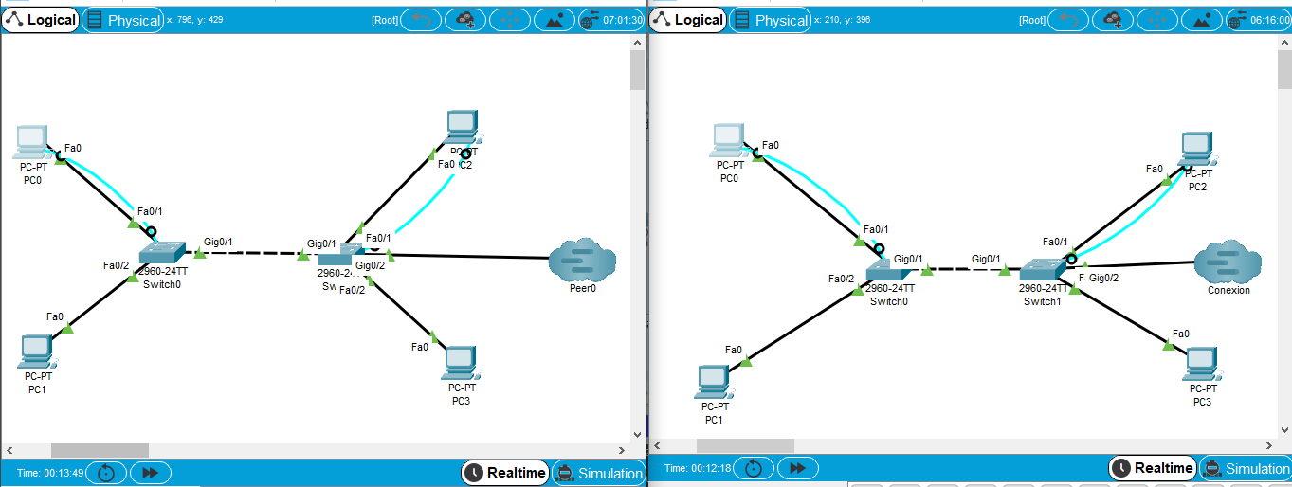

* Use el comando ping para verificar la conectividad entre los equipos

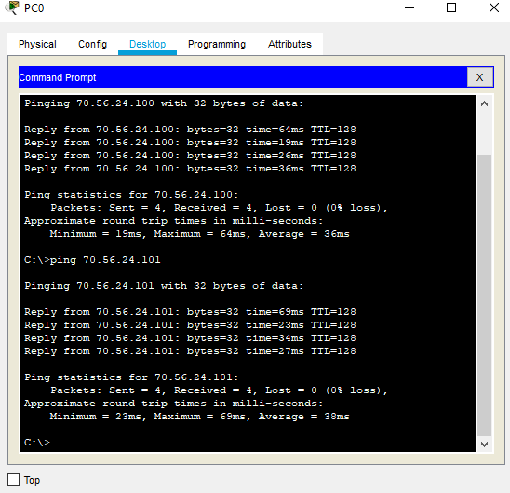

### Redes de switches más grandes

Usando packet tracer monte la siguiente red. Cada estudiante debe hacer un packet tracer.

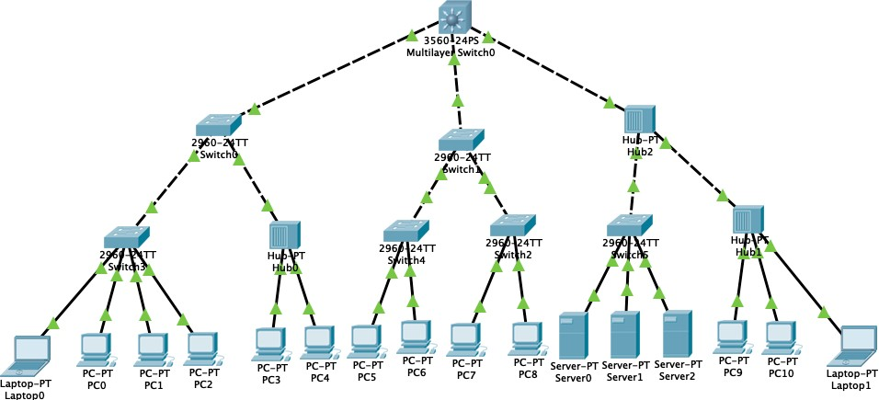

1. Realice la configuración básica de los switches

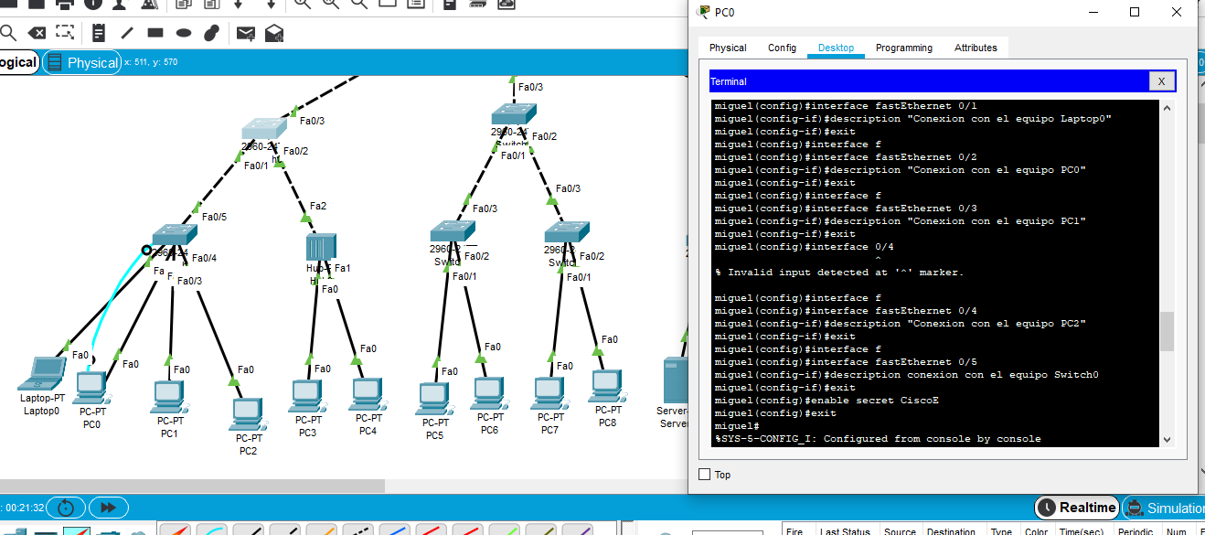

1. Configure los computadores y servidores con la información que se indicada a continuación:

|  |  |  |
| --- | --- | --- |
| **Estudiante1** | **Estudiante 2** | **Estudiante 3** |
| IP: 200.24.15.x (x= número secuencial de 150 a 175)  Máscara: 255.255.0.0  Gateway: 200.24.15.1 | IP: 200.24.15.x (x= número secuencial de 176 a 200)  Máscara: 255.255.0.0  Gateway: 200.24.15.1 | IP: 200.24.15.x (x= número secuencial de 201 a 225)  Máscara: 255.255.0.0  Gateway: 200.24.15.1 |

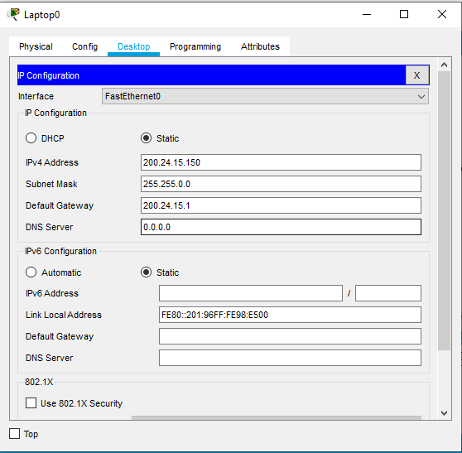

1. Revise conectividad entre los equipos

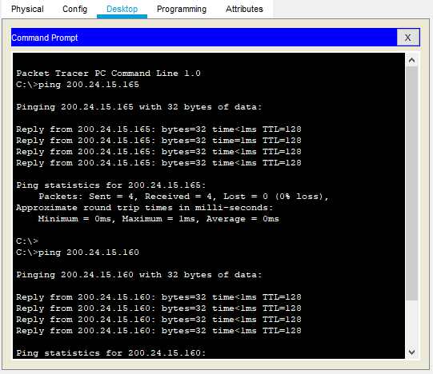

1. Usando el modo simulación, revise el comportamiento de la red y el formato de un frame Ethernet al enviar los siguientes frames
   1. De PC2 a PC8
   2. De PC4 a PC10
   3. De Server0 a Server1
   4. Laptop0 a Laptop1

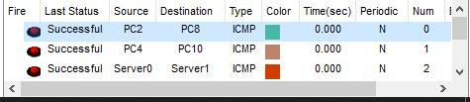

1. Interconecte los archivos de los miembros del equipo.

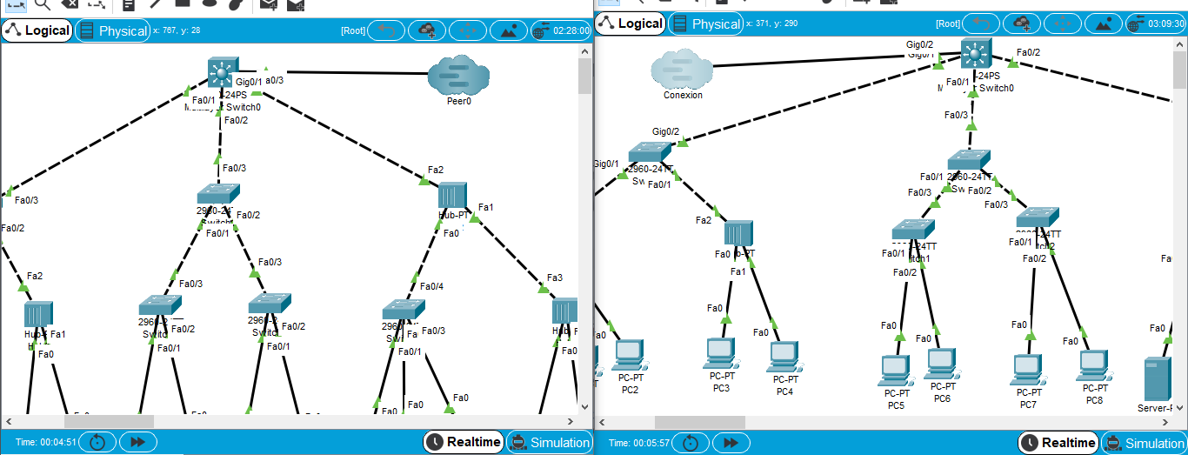

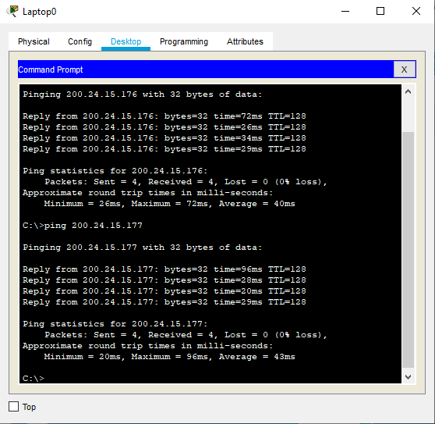

1. Muestre a su profesor la interconexión

### Revisión de frames Ethernet

Usando el software Wireshark realice la misma consulta realizada en el laboratorio No. 2 a la página de campus virtual y revise en encabezado del frame ethernet. Identifique los campos y explique sus partes.

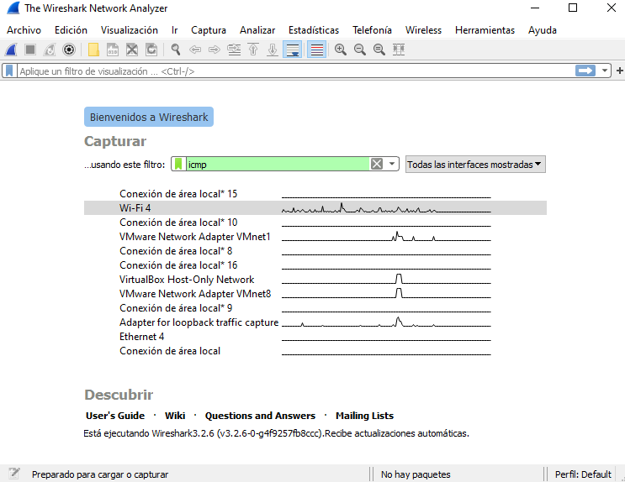

Usando la barra de filtro, se hace pone icmp para filtrar los paquetes de la red y que solo salgan pings.

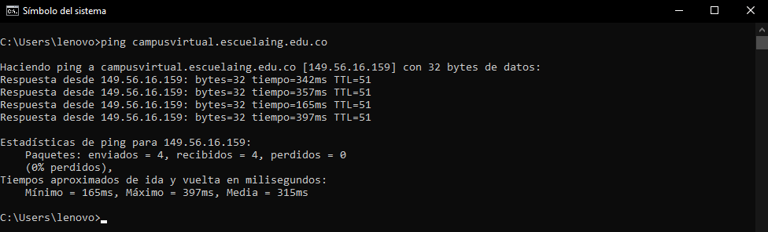

Posteriormente se hace ping al campus virtual, packet tracer captara los paquetes que se generan y los muestra a continuación.

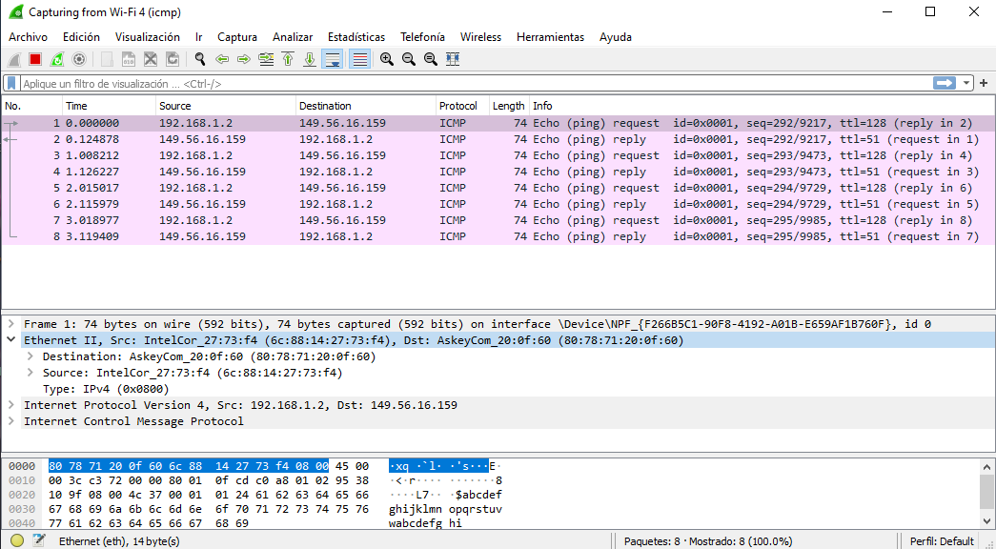

Si seleccionamos alun paquete podemos ver las diferentes capas que este tiene, en este caso seleccionamos ethernet II, aquí se pueden ver los bytes representados en exagecimal.

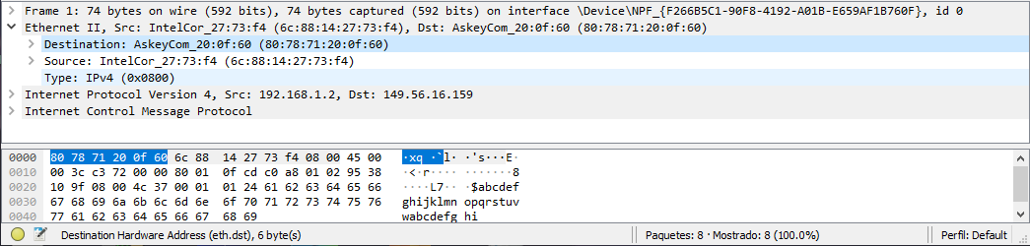

Una parte corresponde a el destino ,la otra es parte de source y otra al tipo.

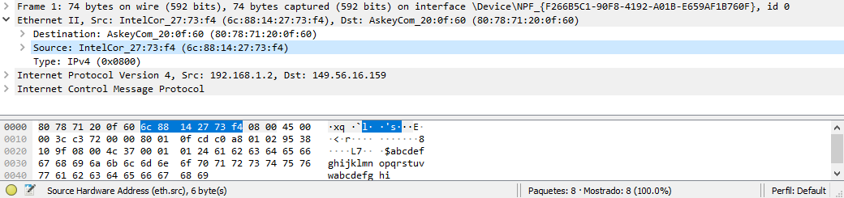

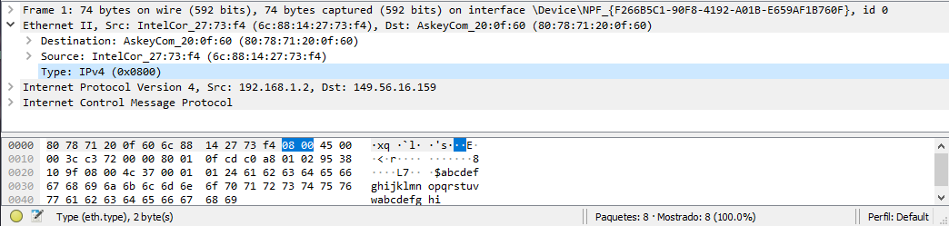

### Configuración de VLAN

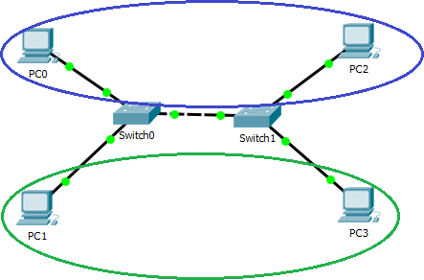Tomando como base la configuración del primer punto del laboratorio anterior, cree dos VLAN como se presenta en el dibujo. Los computadores que pertenecen a la VLAN azul y a la Verde deben ser los físicamente opuesto en la isla del Laboratorio en la que están sentados.

* + Ingrese al modo configuración
  + Configure dos VLANs1

1. AtencionUsuario → VLAN_ID 50 (marco circular azul)
2. Administracíon → VLAN_ID 60 (marco circular verde)

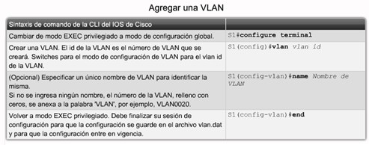

Para verificar:

Switch# show vlan brief

1 CCNA3 - Exploration

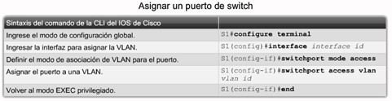

* + Configure los computadores PC1, PC3 en la VLAN **Administración**, los computadores PC2 y

PC4 en la VLAN **AtencionUsuario**.

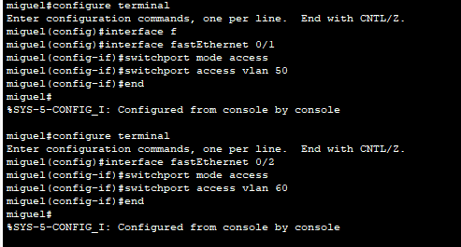

* + Configure en enlace entre los switches para que permita la conexión de VLANs (Pista: ¿Qué son los enlaces troncales?, ¿para qué se usan?)

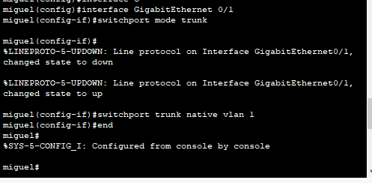

¿Qué son los enlaces troncales? ¿Para que se usan?

**Un enlace troncal de VLAN es un enlace de capa 2 del modelo OSI entre dos switches que transporta el tráfico para todas las VLAN (a menos que se restrinja la lista de VLAN permitidas de manera manual o dinámica).**

* + Verifique conectividad.

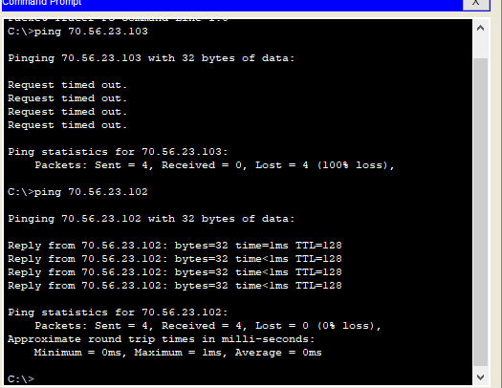

* + Ahora interconecte los archivos de packet tracer de las personas del grupo usando la función de *multiuser connection* y verifique la operación.

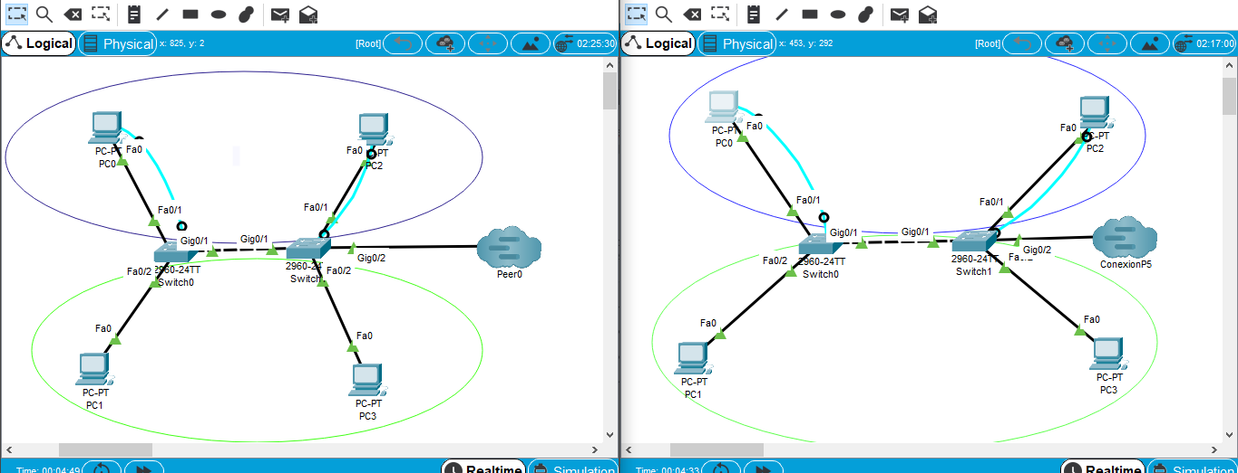

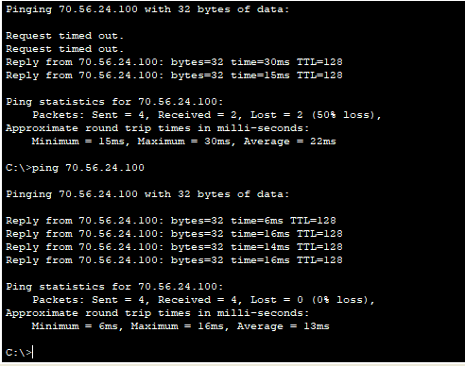

### Revisión de frames con VLANS

Haciendo uso del modo simulación revise el encabezado del frame Ethernet. Para eso haga uso del comando ping. Identifique la información de VLANS.

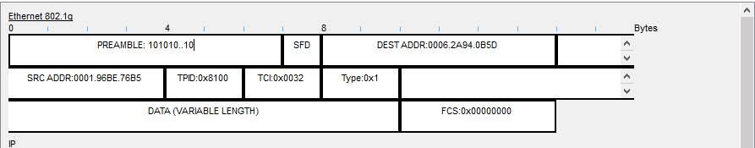

La información de las vlan se almacenan en dos recuadros que presenta la imagen anterior. El primero es el TCI en el cual se guarda datos de la vlan como lo son el id , el nombre, etc. En el segundo que es el TIP se almacena la bandera de dicha vlan.

### Configuración básica WiFi

Realice el siguiente montaje.

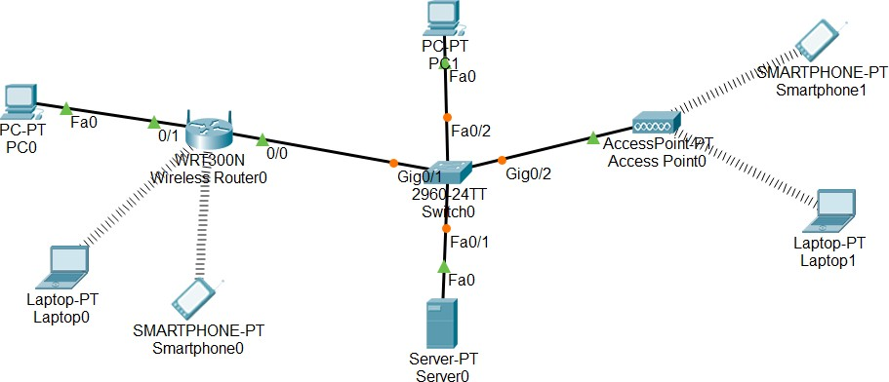

Conéctese al router inalámbricos desde el computador PC0. Para eso configure el PC0 con IP 192.168.0.2/24 y vía web acceda a 192.168.0.1, usuario y clave de acceso admin/admin. Desde allí se configurará el router. (La conexión a los routers se hace vía web, para mayor información busque en internet el manual del router para conectarse a él y configurarlo).

Hacia la LAN cableada use los mismos rangos del primer punto y hacia la red inalámbrica use la información que se indica a continuación:

* + Identificador de la red inalámbrica - SSID: nombre_estudiante
  + IP de la red inalámbrica: 192.168.0.0/24
  + Dirección IP del router inalámbrico hacia la inalámbrica: 192.168.0.1
  + Rango de direcciones IP a asignar a dispositivos móviles (DHCP): 192.168.0.x a 192.168.0.y.

Donde x y y corresponden a un rango de direcciones ip

* + - Estudiante_1: 200 a 210
    - Estudiante_2: 211 a 220
    - Estudiante_3: 221 a 230

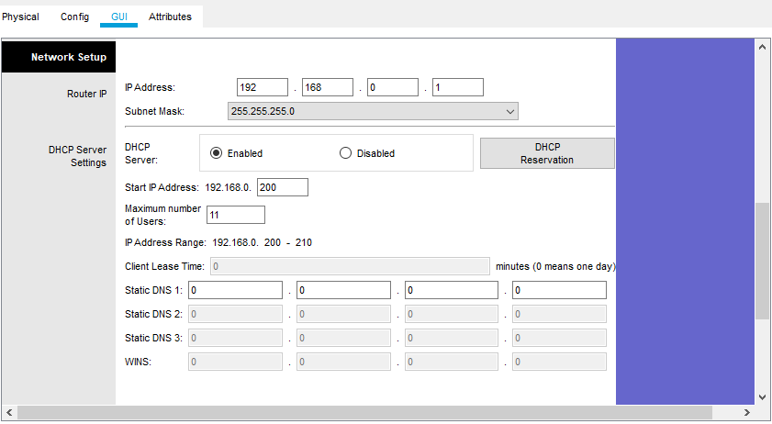

* + Mecanismos de acceso a los clientes inalámbricos: WPA2-PSK con AES
  + Clave de acceso al router desde los dispositivos móviles: 20202R_Escuela

¿Qué opción de canales puede configurar en cada router inalámbrico?

Como se puede observar en la siguiente imagen, en packet tracer se pueden configurar hasta 10 canales cada uno con una cantidad de GHz distinto, sin embargo en este laboratorio se deja como predeterminado el 2.412GHz.

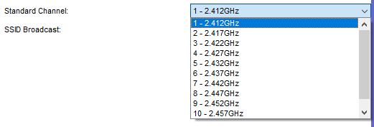

Para el caso del Access Point, revise qué configuración puede hacerse. El SSID será AP_NombreEstudiante, clave: 20202A_Escuela

* + Configure los dispositivos para que se conecten al router inalambrico y el AP según el dibujo

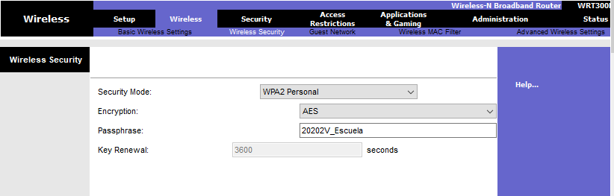

* + Verifique conectividad entre los equipos. ¿Entre cuáles equipos se puede hacer ping?, ¿por qué?

Se pueden hacer ping entre casi todos los equipos excepto de los equipos conectados inalámbricamente en el router a otro equipo debido a que aparecen en una red distinta.

### Configuración de LAN alámbrica e inalámbrica

Realice un montaje como el que se presenta en el dibujo. Inicialmente no se configuran las VLANs

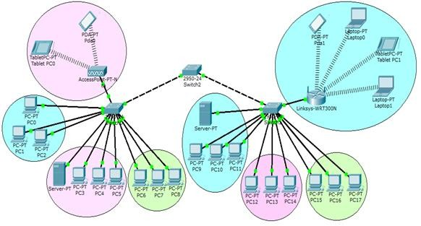

* + A todos los equipos alámbricos configúrelos con las direcciones IP indicadas en el primer punto
  + Para la configuración de la red inalámbrica tenga en cuenta lo siguiente
* Red inalámbrica azul
  + Identificador de la red inalámbrica - SSID: Visitantes
  + ID IP de la red inalámbrica: 192.168.0.0/24
  + Dirección IP del router inalámbrico hacia la inalámbrica: 192.168.0.1
  + Rango de direcciones IP a asignar a dispositivos móviles: 192.168.0.x a 192.168.0.y. Use los mismos rangos del Montaje anterior



* + Mecanismos de acceso a los clientes inalámbricos: WPA2-PSK con AES
  + Clave de acceso al router desde los dispositivos móviles: Libre

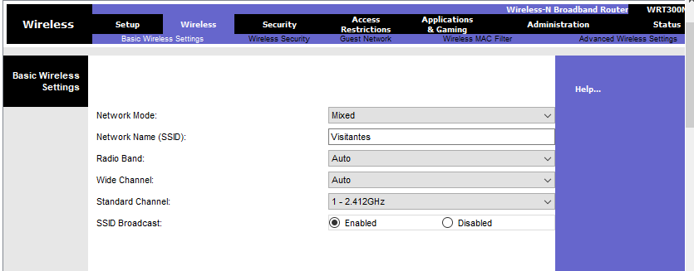

* Red inalámbrica rosa
  + Identificador de la red inalámbrica - SSID: Empleados
  + Mecanismos de acceso a los clientes inalámbricos: WPA2-PSK con AES
  + Clave de acceso al router desde los dispositivos móviles: ClaveSegura
  + A los computadores que se conecten a este equipo colóqueles configuración IP basado en el rango usando en la red alámbrica.

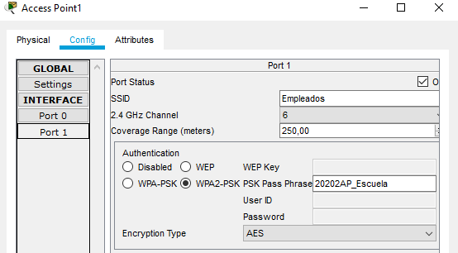

* + Verifique conectividad entre todos los dispositivos. ¿Qué se puede y qué no se puede hacer?

-Se pueden hacer conexiones entre los equipos que pertenecen a una misma Vlan, ademas los equipos que están en la vlan inalámbrica azul (Router) pieden hacer envio de PDUs a los equipos alámbricos de su misma vlan, pero no viceversa.

* + Realice la configuración de las VLAN según los colores del dibujo
* En la VLAN azul una conexión WIFI con router inalámbricos para que se usen equipos inalámbricos como portátiles, tablets y smartphones dentro de la red y se consulte el servidor de esa misma red.
* En la VLAN rosada una conexión WIFI con un AccessPoint para que se usen tablets y smartphones dentro de la red y se consulte el servidor de esa misma red.
  + Integre las redes de los estudiantes del grupo y muestre al profesor la operación.

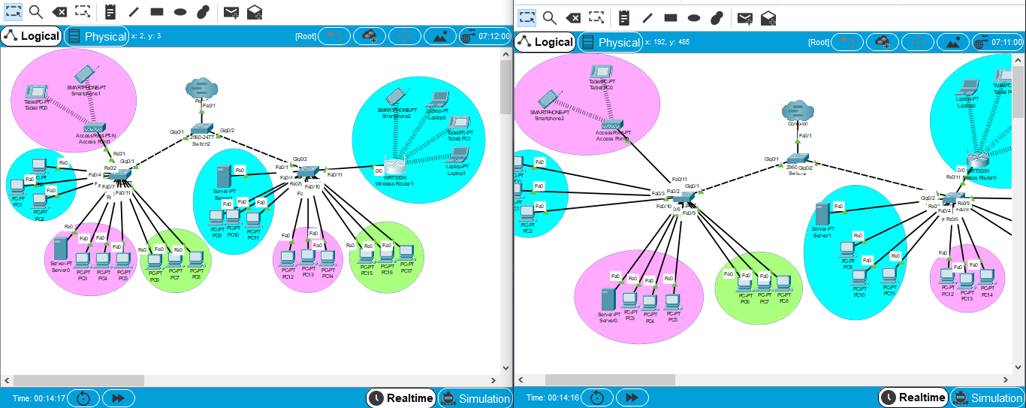

## Revisión de las WiFi reales

Monte en el celular una aplicación para revisar el tráfico inalámbrico, un ejemplo de estas aplicaciones es WiFi Analyzer para Android y descubra las redes inalámbricas en la zona casa, entre ellas, debería encontrar las redes suya. Documente las redes encontradas, las bandas y los canales por donde operan.

Tiene redes en la banda de 2.4 GHz, 5.7 GHz y 60 GHz?

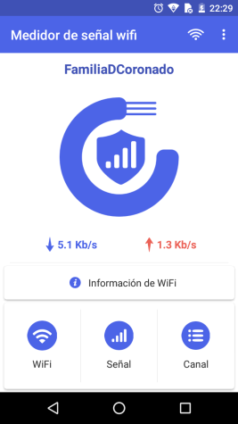

Podemos ver a la red en la que esta conectado el celular con velocidad de carga y de descarga tambien podemos ver la dirección IP , dirección Mac y la mascara.

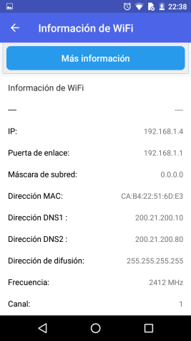

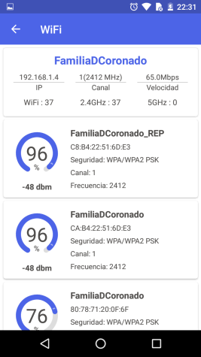

Le damos en el icono del wifi y podemos ver todas las redes inalambricas cerca de la zona, entre ellas la de la casa, para cada red vemos las bandas de frecuencia ,el tipo de seguridad y el canal en el que estan.Para la red de la casa se tiene 2.4GHz.

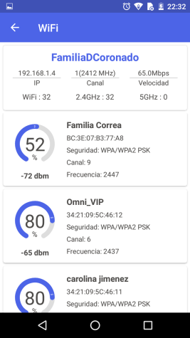

Otra opcion es poder ver los canales y el numero de dispositivos que tiene cada uno.

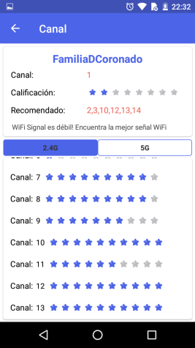

## Instalación de software base

Parte de la plataforma base de una infraestructura computacional de una organización son sus sistemas operativos y los motores de base de datos. En ellos se almacenan las aplicaciones y los datos estructurados de la organización y son usados desde diferentes aplicativos que soportan la operación de la empresa. En este laboratorio seguiremos revisando esta infraestructura

En los mismos grupos en los que se realizó todo este laboratorio, realice las siguientes actividades:

### Otros comandos útiles

* 1. Escriba un programa e Shell para los servidores Linux Slackware y Centos que permita configurar una tarea que se ejecute periódicamente en el sistema. El usuario indicará la tarea que se desea ejecutar y la periodicidad del mismo.

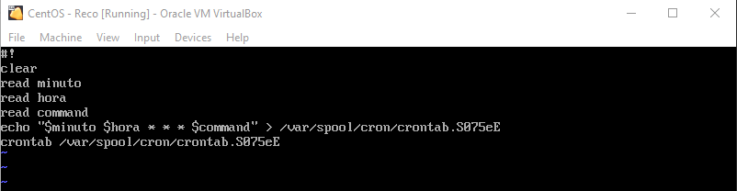

* 1. Estudie el funcionamiento de los comandos netstat, vnstat, route y ethtool (o equivalentes en Slackware y Centos) revise diferentes parámetros que se puedan usar y cree un programa en Shell que los use (cree un menú con al menos 5 diferentes opciones que muestres diferentes ejecuciones de los comandos). **Los estudiantes deben ser capaces de entender la salida de la ejecución de los comandos y presentarla de forma fácil de entender**.

### Otras configuraciones de motores de bases de datos

* 1. En los servidores en los que instaló las bases de datos, configure el sistema operativo de tal manera los motores de base de datos suban automáticamente cuando arranque el sistema operativo.



* 1. Usando un cliente de conexión a motores de base de datos, conéctese a sus bases de datos desde una máquina remota y vea el contenido de las tablas.



**Conclusiones**

Se concluye que aprendimos cómo funcionan las conexiones entre switches, así como también las vlan, dicha conexión se realiza por medio del puerto GigaEthernet para que haya mayor transmisión de datos como estaba estipulado dentro de los objetivos del laboratorio. También pudimos ver el funcionamiento del hub y el switch, se observó que efectivamente el hub enviaba el pdu a todas las direcciones, y el switch como aprendía donde estaban los equipos conectados.

Mediante este laboratorio se aprendió a configurar un router inalambrico en una simulación de Packet Tracer. Se aprendió a configurar un switch y una VLAN en una simulación. Se entendieron y se vio en práctica algunas de las funcionalidades que realiza la capa de enlace en una red.

**Bibliográfia**

<https://www.definicionabc.com/tecnologia/router.php>

<https://neuromarketingytecnologia.com/configuracion-genera/>

<https://www.redeszone.net/2016/11/29/vlans-que-son-tipos-y-para-que-sirven/>

<http://campusvirtual.escuelaing.edu.co/moodle/mod/resource/view.php?id=143970>

<http://campusvirtual.escuelaing.edu.co/moodle/mod/resource/view.php?id=142814>

<https://www.raulprietofernandez.net/blog/packet-tracer/enrutamiento-entre-vlans-con-packet-tracer>

<https://interpolados.wordpress.com/2017/05/01/configuracion-de-enlaces-troncales-ieee-802-1q/#:~:text=Para%20habilitar%20los%20enlaces%20troncales,el%20comando%20switchport%20mode%20trunk>.

<https://interpolados.wordpress.com/2017/05/01/configuracion-de-enlaces-troncales-ieee-802-1q/#:~:text=Para%20habilitar%20los%20enlaces%20troncales,el%20comando%20switchport%20mode%20trunk>.